物质的分类（B）
一、选择题
1.下列家庭小实验不能制得溶液的是（ ）
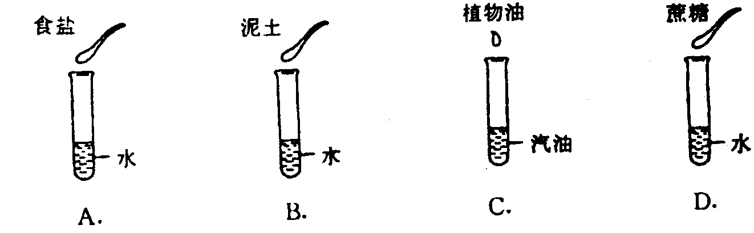
2.科学家在2000年8月10日出版的英国《自然》杂志上报告说，他们用DNA制造出一种臂长只有7nm的纳米级镊子，这种镊子能钳起分子或原子，并对它们随意组合.下列分散系中分散质的微粒直径与纳米粒子具有相同数量级的是（ ）
A.溶液 B.胶体 C. 悬浊液 D.乳浊液
3.“纳米材料”是当今材料科学研究的前沿，1纳米(nm)=10⁻⁹m，其研究成果广泛应用于催化及军事科学中，“纳米材料”是指研究、开发出的直径从几纳米至几十纳米的材料，如将“纳米材料”分散到液体分散系中，所得混合物可能具有的性质是（ ）
A.能全部透过半透膜 B.有丁达尔效应
C.所得溶液可能呈胶状 D.所得分散系一定是浊液
4.浊液区别于其他分散系最本质的特征是（ ）
A.外观混浊不清 B.分散质粒子不能透过半透膜
C.不稳定 D.分散质粒子直径大于100nm
5.氢氧化铁胶体稳定存在的主要原因是（ ）
A.胶粒直径小于1nm B.胶粒作布朗运动
C.胶粒带正电荷 D.胶粒不能通过半透膜
6.下列不存在丁达尔效应的分散系是①有尘埃的空气、②溴水、③蒸馏水、④沸水中加几滴FeCl₃浓溶液、⑤淀粉溶液（ ）
A.② B.②③⑤ C.②③ D.①②③⑤
7.下列物质分离的方法中，根据粒子的大小进行分离的是（ ）
A、结晶 B、过滤 C、蒸馏 D、渗析
8.不能用有关胶体的观点解释的现象是（ ）
A.在江河入海处易形成三角洲
B.0.01mol/LAgNO₃溶液中滴入同浓度NaI溶液，看不到黄色沉淀
C.在NaF溶液中滴入AgNO₃溶液看不到沉淀
D.同一钢笔同时使用不同牌号的墨水易发生堵塞
9.下列各组混合物的分离和提纯的方法正确的是（ ）
A.用过滤的方法分离Fe(OH)₃胶体和FeCl₃溶液的混合物
B.用重结晶的方法分离NaCl和KNO₃的混合物
C.用加热的方法分离Na₂CO₃和NaHCO₃的混合物
D.用盐析的方法分离淀粉和NaCl的混合液
10.能证明胶体微粒比溶液中电解质微粒大的操作是（ ）
A.丁达尔现象 B.布朗运动 C.渗析 D.电泳现象
11.将某溶液逐滴加入Fe(OH)₃溶胶内，开始时产生沉淀，继续滴加时沉淀又溶解，则该溶液是（ ）
A、2mol/L的H₂SO₄溶液 B、2mol/L的NaOH溶液
C、2mol/L的MgSO₄溶液 D、硅酸溶胶
12.电泳实验发现，硫化砷胶粒向阳极移动，下列不能使硫化砷胶体聚沉的措施是（ ）
A.加入Al₂(SO₄)₃溶液 B.加入硅酸胶体(其中胶粒带负电)
C.加热 D.加入Fe(OH)₃胶体
二、填空题
13.已知不同胶体胶粒所带的电性可能不同，如氧化铁胶粒与氢氧化铁胶粒所带的电性相同，而陶土胶粒与氢氧化铁胶粒所带的电性相反。在陶瓷工业上常遇到因陶土里混有氧化铁而影响产品质量问题。解决方法之一是把这些陶土和水一起搅拌，使粒子直径在1nm~100nm之间，然后插入两根电极，接通直流电源，这是阳极聚集____________，阴极聚集______，理由是____________________________________。
14.有甲、乙、丙、丁四种液体，它们分别为Fe(OH)3胶体、硅酸胶体、AS2S3胶体、NaOH溶液。现将有关实验现象记录如下：(1)电泳：甲液的阳极周围颜色变浅，阴极周围颜色变深；(2)将一束光通过乙液体，无丁达尔现象；(3)将乙慢慢加入丙液中，先出现凝聚，后液体变清，则甲为____________，乙为____________丙为____________，丁为____________。
三、问答题
15.胶体分散系，由于其胶粒大小(直径)在1 nm～100 nm之间，致使它具有一些十分特殊的性质。你能用胶体知识解释下列事实吗？
①江河入海口处沙洲的形成
②墨水不能与其他品种墨水混用
③冶金工业电泳除尘
④卤水点豆腐
⑤明矾(或FeCl₃)净水

参考答案
1.B 2.B 3.BC 4.D 5.C 6.A 7.BD 8.C 9.B
10.C 【分析】本题考查胶体的概念及其重要的性质。本题乍看似在考查胶体的有关性质，但深入题意后，可知其实质是考查对化学用语的敏感度。这就要求考生在分析此类问题时，尤其是题干信息非常简练貌似简单的题目，特别需要“咬文嚼字”体会题意，找出题干中的关键词，对解题可以起到“柳暗花明”的醒题效果，丁达尔现象、布朗运动、电泳现象是胶体的3个化学性质，而不是化学中的操作。
11.A 【分析】能使胶体聚沉的物质有电解质溶液和带相反电荷的胶体，而H₂SO₄、MgSO₄、NaOH都是电解质溶液，硅酸溶液的胶粒带负电荷，与Fe(OH)₃胶粒所带的电荷相反，所以A、B、C、D都可使Fe(OH)₃胶体聚沉而生成沉淀，但只有H₂SO₄可使Fe(OH)₃沉淀溶解，所以选A。
12.B
13.(1)带负电的陶土粒子；带正电的Fe₂O₃；带相反电荷的胶粒通电时产生电泳分别向两极移动而达到分离的目的。
14.甲为Fe(OH)₃胶体，乙为NaOH溶液，丙为硅酸胶体，丁为As₂S₃胶体，
15.【分析】 ①河水夹杂着许多泥沙胶体，当与海水相遇时，海水中的某些电解质离子，会中和泥沙胶体的胶粒带电(负电荷)，使泥沙胶体粒子聚集成颗粒较大的沉淀而发生聚沉，天长日久则形成沙洲。
②墨水属于胶体，不同品种的墨水其胶粒带电荷种类可能不同，若混用则会因胶体聚沉而“糊笔”(书写不流畅)。
③粉尘胶粒带有电荷，在外加电场中可定向移动到某一极，从而达到除尘的目的。
④豆浆属于蛋白胶体，卤水(含有MgCl₂)中的Mg²⁺可中和胶粒带电(负电荷)，从而使其聚沉为豆腐(一种凝胶)。
⑤明矾电离出的Al³⁺可水解成Al(OH₎₃胶体，其胶粒表面积扩大，吸附能力强，能吸附水中悬浮杂质而使其聚沉，从而达到净水的作用。
【答案】 参见“分析”。

